本录为鄙人在进行Qt项目的开发时，遇到的蹩脚难以解决的技术问题汇总，这些问题基本上是目前网络上难以找到方子的疑难杂症~ 为了方便广大群众进行Qt开发，鄙人特在此对各问题进行一一列举并给出解决方法。同时也希望各位高手有好的Qt开发经验与小弟分享：taikongbuhx@163.com

知识点一：实现自定义标题栏 1
知识点二：实现点击button弹出菜单 6
知识点三：QT的多语言 7
知识点四：获取屏幕分辨率 7
知识点五：用stackwidget实现点击按钮切换窗口 8
知识点六：点击按钮出来一个下拉面板（不是menu）里面可以放图标等 8
知识点七：点击菜单（按钮）弹出对话框 9
知识点八：创建动态实时显示时间 10
知识点九：QtDesigner创建IP控件 10
知识点十：Qt布局设置固定大小 11
知识点十一：生成Qt工程注意事项 11

知识点一：实现自定义标题栏
<1>首先你要创建自己的标题栏类来取代原来系统默认的标题栏，自定义的标题栏上可以加上原来的关闭按钮最大化按钮，并实现其功能（如果你喜欢的话）。自定义的标题栏可以设置图片背景，也可以更改最大化最小化按钮的图标等使程序变得更美观。
//附标题栏代码.h文件以及.c文件
Frametitle.h
#include <QtGui>
#include "menubutton.h"

class title : public QWidget
{
Q_OBJECT
public:
title(QWidget *parent);

public slots:
void showSmall();
void showMaxRestore();

protected:
void mousePressEvent(QMouseEvent *e);
void mouseMoveEvent(QMouseEvent *e);

private:
QMenuButton *minimize;
QToolButton *maximize;
QToolButton *close;
QPixmap restorePix, maxPix;
bool maxNormal;
QPoint startPos;
QPoint clickPos;
//QAction *about;
};

Framelesstitle.cpp
#include "framelesstitle.h"

title::title(QWidget *parent)
{
////边框
//setFrameStyle(QFrame::Box | QFrame::Raised);
//setLineWidth(3);
//设置背景色
setAutoFillBackground(true);
QPalette palette;
palette.setBrush(QPalette::Background, QBrush(QPixmap(":/titlebg.jpg")));
setPalette(palette);

minimize = new QMenuButton(this);
maximize = new QToolButton(this);
close = new QToolButton(this);
//设置按钮图标
QPixmap pix = style()->standardPixmap(QStyle::SP_TitleBarCloseButton);
close->setIcon(pix);

maxPix = style()->standardPixmap(QStyle::SP_TitleBarMaxButton);
maximize->setIcon(maxPix);

//pix = style()->standardPixmap(QStyle::SP_TitleBarMenuButton);
//minimize->setIcon(pix);
//about = new QAction(tr("About"), this);
//minimize->addAction(about);
minimize->setIcon(QIcon(QPixmap(":/Help.bmp")));

restorePix = style()->standardPixmap(QStyle::SP_TitleBarNormalButton);

//minimize->setMinimumHeight(20);
close->setMinimumHeight(20);
maximize->setMinimumHeight(20);

//设置标题栏文字字体及内容
QLabel *label = new QLabel(this);
QPalette pe;
pe.setColor(QPalette::WindowText, Qt::yellow);
label->setPalette(pe);
label->setText("Panosee(V4.0)");
parent->setWindowTitle("window Title");

QHBoxLayout *hbox = new QHBoxLayout(this);
hbox->addWidget(label);
hbox->addWidget(minimize);
hbox->addWidget(maximize);
hbox->addWidget(close);

hbox->insertStretch(1, 500);
hbox->setSpacing(0);
setSizePolicy(QSizePolicy::Expanding, QSizePolicy::Fixed);

maxNormal = false;

connect(close, SIGNAL(clicked()), parent, SLOT(close()));
//connect(minimize, SIGNAL(clicked()), this, SLOT(showSmall()));
connect(maximize, SIGNAL(clicked()), this, SLOT(showMaxRestore()));
}

void title::showSmall()
{
//parentWidget()->showMinimized();
}

void title::showMaxRestore()
{
if(maxNormal)
{
parentWidget()->showNormal();
maxNormal = !maxNormal;
maximize->setIcon(maxPix);
}
else
{
parentWidget()->showMaximized();
maxNormal = !maxNormal;
maximize->setIcon(restorePix);
}
}

void title::mousePressEvent(QMouseEvent *e)
{
startPos = e->globalPos();
clickPos = e->pos();
}

void title::mouseMoveEvent(QMouseEvent *e)
{
if(maxNormal)
return;
parentWidget()->move(e->globalPos() - clickPos);
}

<2>
然后通过函数setWindowFlags(Qt::FramelessWindowHint | Qt::WindowStaysOnTopHint);来设置窗口为无标题栏，且自定义标题栏将会放在窗口顶部。
setMouseTracking(true);用次函数来设置鼠标跟踪。

接着就是用你自己写的标题栏类（title）来创建对象，并添加到这个窗口中。
因为使用无标题栏模式，所以连带的边框也被去掉了，需要自己增加，下面的几个函数分别是设置有边框模式，边框宽度，通过palette类来实现边框颜色和主窗口背景颜色的设置。
setFrameStyle(QFrame::Box );
setLineWidth(3);
QPalette *palette = new QPalette();
palette->setColor(QPalette::Foreground, Qt::black);
palette->setColor(QPalette::Background, Qt::darkGray);
setPalette(*palette);
此部分的操作是放在窗体构造文件里的，附代码。
Qtframeless.h

#ifndef QTFRAMELESS_H
#define QTFRAMELESS_H

#include <QtGui/QWidget>
#include "ui_qtframeless.h"
#include "framelesstitle.h"

class QtFrameless : public QFrame
{
Q_OBJECT

public:
QtFrameless(QWidget *parent = 0, Qt::WFlags flags = 0);
~QtFrameless();

private:
Ui::QtFramelessClass ui;
title *titleBar;
QWidget *content;
QPoint oldPos;
bool mouseDown;
bool left, right, bottom;

};

#endif // QTFRAMELESS_H

Qtframeless.cpp

#include "qtframeless.h"

QtFrameless::QtFrameless(QWidget *parent, Qt::WFlags flags)
: QFrame(parent, flags)
{
mouseDown = false;
setWindowFlags(Qt::FramelessWindowHint | Qt::WindowStaysOnTopHint);
setWindowOpacity(0.7);
setMouseTracking(true);

titleBar = new title(this);
content = new QWidget(this);

QVBoxLayout *vbox = new QVBoxLayout(this);
vbox->addWidget(titleBar);
vbox->setMargin(0);
vbox->setSpacing(0);

QVBoxLayout *layout = new QVBoxLayout;
layout->addWidget(content);
layout->setMargin(5);
layout->setSpacing(0);
vbox->addLayout(layout);

//边框及边框颜色，改颜色好像都是Qpalette | QFrame::Raised
setFrameStyle(QFrame::Box );
setLineWidth(3);
QPalette *palette = new QPalette();
palette->setColor(QPalette::Foreground, Qt::black);
palette->setColor(QPalette::Background, Qt::darkGray);
setPalette(*palette);

ui.setupUi(this);
}

QtFrameless::~QtFrameless()
{

}

知识点二：实现点击button弹出菜单
自定义一个类，继承基础button类，在里面添加一个QMenu类型成员变量，当点击按钮时弹出QMenu成员变量。
附代码：
<头文件.h>
#include <QPushButton>
class QMenu;

class QMenuButton : public QPushButton
{
Q_OBJECT
public:
QMenuButton(QWidget *parent = 0);
QMenu *getmenu();
private slots:
void popupmenu();
private:
QMenu *menu;
QAction *about;
};
<源文件.cpp>
#include "menubutton.h"
#include <QMenu>

QMenuButton::QMenuButton(QWidget *parent) : QPushButton(parent)
{
menu = new QMenu("About", this);
about = new QAction("about", this);
menu->addAction(about);
connect(this, SIGNAL(clicked()), this, SLOT(popupmenu()));
}

QMenu *QMenuButton::getmenu()
{
return menu;
}

void QMenuButton::popupmenu()
{
QPoint pos;
int y = pos.y();
pos.setY(y+this->geometry().height());

menu->exec(this->mapToGlobal(pos));
}

知识点三：QT的多语言
右键点击工程—>创建翻译文件——》然后逐个翻译——》保存——》lupdate（lrelease）——》编译处qm文件——》右键点击工程添加现有文件，接着在main函数中创建translator加载，特别需要注意的是，加载要在界面创建之前，否则失效。
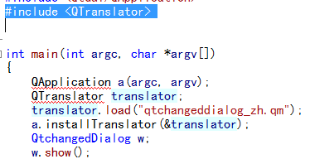
我们可以只在ui_****.h里面实现界面的设计，然后可以在*******.h里面实现信号和槽的连接。需要注意的是信号槽的链接即connect（）函数，必须要在setupUi（）之后，因为只有经过setupUi（）函数之后，里面的控件才会生成。
此处需特别注意一点：当你的程序里涉及到多语言时，虽然你调试可以运行，但是生成工程后，双击exe文件不一定可以运行，这时你需要把生成的*****.qm文件复制到你的exe所在文件夹下。（本人在此处耗费半天时间，都要哭了，才发现是咋回事~）

知识点四：获取屏幕分辨率
QDesktopWidget desk;
int width = desk.width();
int height = desk.height();

知识点五：用stackwidget实现点击按钮切换窗口
首先在QtDesigner中添加stackwidget控件，并在控件上右键点击，添加页面。然后添加几个pushbutton控件，用来选择页面。

（qtdesigner生成的文件是ui_***.h ，这个文件每当改变qtdesigner中的布局时就会发生改变，所以我们的逻辑操作要放在封装ui_***.h的类里面进行。）
类中代码如下：
（初始化的时候把控件和槽连接好，注意这句一定要放在setupUI（）函数之后，因为该函数作用是初始化控件，所以只有当空间产生了才能绑定。）
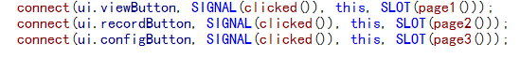
槽函数实现如下：
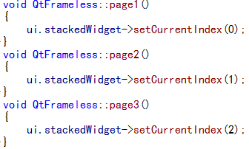

知识点六：点击按钮出来一个下拉面板（不是menu）里面可以放图标等
第一步创建一个类继承QFrame，在这个类里面你可以放置任何你想要的控件，因为继承了QFrame所以它自身就相当于一个frame容器。特殊的地方是你要把他设置成Popup模型，这样鼠标离开它就会消失。
类定义如下：
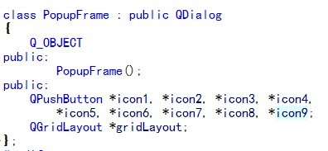
构造函数头部如下：
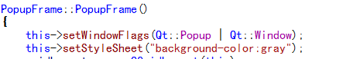
下面可以接着添加你想要的控件。
第二步在你的主窗口应用它，当你点检按钮的时候希望面板在按钮的下方显示，那么你
要写一个槽函数实现按钮位置的获取，并设置自定义面板的显示位置。槽函数如下：
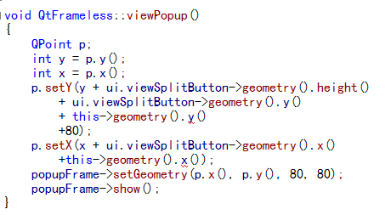
写好槽函数之后，只要connect你的按钮和槽函数即可~

知识点七：点击菜单（按钮）弹出对话框
首先需要创建一个窗口文件，可以用QtDesigner来设计编译生成一个ui_****.h的文件，也可以自己动手写一个类。
然后在你的主窗口类里创建一个槽函数用来显示打开的窗口，槽函数如下：
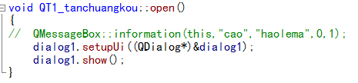
然后在主窗口类的构造函数里实现菜单项action（按钮）和槽函数的链接即可
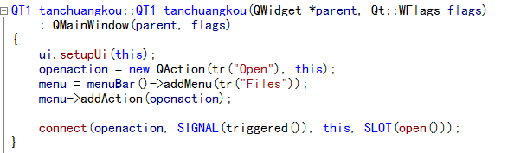

知识点八：创建动态实时显示时间
首先写一个槽函数displayTime（），这个函数的功能就是获取当前的时间（QTime）和当前的日期（QDate），并把当前时间日期变成固定格式显示在QLabel控件上。函数体如下：
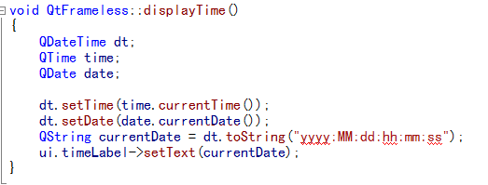
创建完函数后，就是在主窗口初始化函数里定义两个QTimer类型变量，这两个变量的作用就是为了每间隔一秒钟触发一下displayTime（）槽函数。所以二者开始时间一个是从1秒开始，一个是从两秒开始，这样二者交替变更就可以实现显示动态时间了。
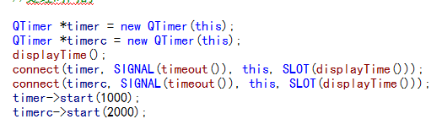

主程序代码如下：

知识点九：QtDesigner创建IP控件
初学Qt时大家会发现，Qt里面没有IP控件这需要自己来手工创建，其实比较简单，只要拖一个QLineEdit控件到面板上，然后在右侧的属性工具栏里，配置InputMask属性即可，将其设置成000.000.000.000 （其中0表示ascll码中的数字码，但不必须）——还有更多其他应用配置，详情请查阅http://www.it165.net/pro/html/201307/6354.html

（附：如果想创建密码框，那么只需要在右侧属性框的echoMode设置成password即可~）

知识点十：Qt布局设置固定大小
我们为了让程序能够随着窗口的变大变小而变成合适的大小，不得不设置布局QLayout。
但是选择布局后，他会自动调整你控件的大小。有时候，你不想让它按照布局的大小改变，而是想按照自己的大小设定。此时可以通过选中控件，然后在右侧的属性工具栏里面设置minimumSize和maximumSize两个属性来设置控件的固定大小。不过能不用的时候尽量不要用，因为布局本来就是用来改变控件大小的，用此方法限制大小上下限后，就失去了布局本身的重要性。

知识点十一：生成Qt工程注意事项
在VisualStudio编译器下点击生成工程后，直接双击exe文件会报错，而且移植到别的电脑上也会出错。这是因为你的程序默认是debug模式生成的，所需要的库文件没有自动包含。
所以我们需要手动的从Qt安装目录的bin文件夹下（或lib下）手动找到你需要的库文件(例如QtCored4.dll QtCore4.dll 等)，将其复制到exe文件所在的文件夹内。这里要提一点，如果你的程序有语言包，那么你还要将生成的*****.qm文件复制到exe文件所在文件夹内。
有些时候，在自己电脑上运行时，图标显示正常，但是放到别的电脑上可能部分图片图标无法显示，而且中文也出现乱码。这是因为qt运行时需要动态加载部分文件，但是编译时vs不会报错。这也需要我们自己手动的加到自己的程序里，一般需要把Qt安装目录下的plugins（有时也需要qml）文件夹内的内容复制到exe文件所在文件夹内。这样把你的工程直接考贝到另一台没有安装Qt的电脑上你的程序也可以正常运行~

特别需要注意的是，生成release版工程放到别的电脑上，工程所在的路径里千万不能有“汉字”出现。并且有的电脑上没有安装vs vc等编译器的在运行qt程序时会出现无法打开的异常，这时候你需要拷贝一些vs的编译库文件到exe所在目录下。

